БЕКИТИЛДИ
2022 –жылдын 16-апрель
№ 168 буйругу менен

Өзүн – өзү баалоо боюнча отчёт

№9 Паяз
атындагы жалпы билим берүүчү мектеп
(билим берүү уюмунун толук аталышы)

ИНСТИТУЦИОНАЛДЫК АККРЕДИТАЦИЯЛОО

Мазмуну

- билим берүү уюмунунун дареги, жетекчинин аты-жөнү, телефон номерлери, e-mail.
- Арыз
- Токтом
- Буйрук
- Билим берүү уюмунун тарыхы
- Билим берүү уюмунун кубөлүгү (көчүрмөсү)
- билим берүү уюмунун аккредитациядан өткөндүгү жөнүндө сертификаты (көчүрмөсү)
- билим берүү уюмунун миссиясы
- минималдуу талаптардын аткарылышын талдоо жана тастыктоочу база
1) билим берүүнүн сапатын камсыздоо саясаты
2) кадрдык саясаттын эффективдүүлүгү
3) материалдык-техникалык база
4) финансы ресурстарын башкаруу

1. Билим берүү уюму жөнүндө маалымат.
1.1 | Билим берүү уюмунун аталышы | №9 Паяз атындагы жалпы билим берүүчү мектеп
1.2 | дареги | Кыргыз Республикасы, Жалал-Абад облусу, Ноокен району, Аримжан айылы.Шамамат-Ата көчөсү-25
1.3 | Билим берүү уюмунун жетекчисинин аты жөнү, байланыш телефону  e-mail. | Исмаилов  Талайбек Усенбаевич  0773089467  takedir38@gmail.com
1.4 | Ата-энелер комитетинин аты жөнү, байланыш телефону | Абдуллаев Ильяз  0770345034
1.5.Менчиктин түрү: Муниципалдык
(мамлекеттик , муниципалдык менчик ,башка)

1.6.Билим берүү уюмунун статусу: Жалпы билим берүүчү
мектеп
(толук эмес орто, орто мектеп, лицей, гимназия ж.бр.)

1.7. ИНН: 02509200310482

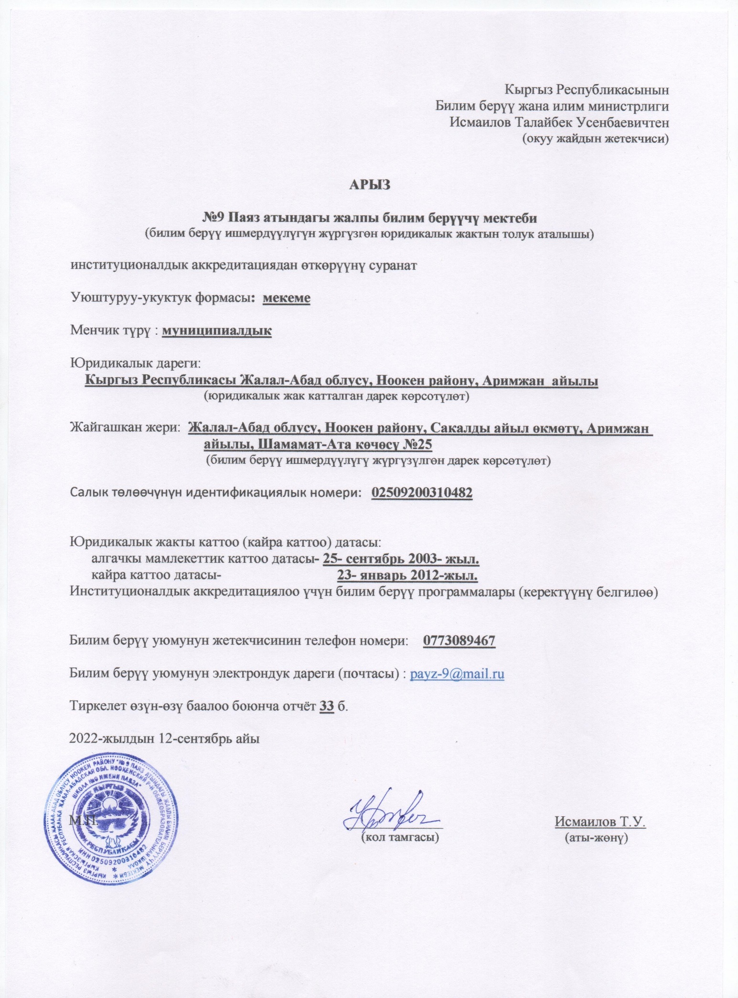

Кыргыз Республикасы  Жалал-Абад облусу  Ноокен району  №9 Паяз атындагы жалпы  билим берүүчү мектеби  721211, Сакалды айыл Өкмөтү, Аримжан айылы, Шамамат-Ата кочосу №25  ИНН 02509200310482 Код-ОКПО 22453618  тел: +996 (3734) 6-01-34 |  | Кыргызская Республика  Жалал-Абадская область  Ноокенский район  общеобразовательная школа  №9 имени Паяза  721211, Сакалды айыл Окмоту, с.Аримжан ул.Шамамат-Ата №25  ИНН 02509200310482 Код-ОКПО 22453618  тел: +996 (3734) 6-01-34

Токтом

Ноокен районундагы №9 Паяз атындагы жалпы билим берүүчү мектебинде 2022-жылдын
16-апрель күнү кезексиз педкеңешме болуп өттү
Катышканы- 29
Катышпаганы -0
Күн тартибинде каралуучу маселе:

- Билим берүү мекемелерин аккредитациядан Кыргыз Республикасынын Билим берүү Мыйзамынын 40-беренесине ылайык аккредитациялоонун программалык жана институционалдык түрүн тандоо.
- Өзүн-өзү баалоо жүргүзүү боюнча комиссиянын курамын түзүү жана бекитүү

Угулду:
Биринчи маселе боюнча мектеп жетекчиси Исмаилов Талайбек Усенбаевич аккредитациялоо жөнүндө кыскача түшүнүк берди. Мектеп аккредитациялоонун 2 түрү менен өтүүгө мүмкүнчүлүгү бар
- Программалык аккредитация- бул мектеп, мектеп катары балдарга берген билими талапка жооп береби же жокпу?
Анын минималдык талабы бар
1-талап
Билим берүү программасынын мазмуну жана окуу методикалык камсыздалышы.
2-талап
Компетентүү окутууну ишке ашыруу жана окууулардын жетишкендиктерин баалоо
3-талап
Кадрлык саясаттын натыйжалуулугу
4-талап
Материалдык – техникалык база.

Мына ушул талаптардын негизинде программалык аккредитациялоонун түрүн тандоону
сунуштайм
Ал эми аккредитациялоонун институционалдык аккредитация бул мектеп, мектеп катары бардык жактан талапка жооп береби жокпу? Анын да 4 минималдык талабы бар. Алар төмөнкүлөр:
1-талап Билим берүүнүн сапатын камсыздоо саясаты
2-талап Кадрдык саясаттын эффективдүүлүгү
3-талап Материалдык-техникалык база
4-талап Финансы ресурстарын башкаруу

Жыйынтыктап айтканда аккредитациялоонун эки түрүн программалык жана институционалдык түрүн тандайбыз.
Биринчи маселе боюнча жарыш сөзгө мугалимдерден өз ойлорун, сунуш пикирлерин айтып Маматкулова К.Э., Шырдакова Н.К. чыгып сүйлөштү.
Экинчи маселе боюнча да мектептин кесиптик уюмунун төрайымы Маматова Жумакан эжеке сөз сүйлөп , комиссиянын курамына мугалимдерден көрсөтүүнү сунуштоону айтты. Жарыш сөзгө Ахматкулова Карамат чыгып, комиссиянын төрайымы мектеп директору

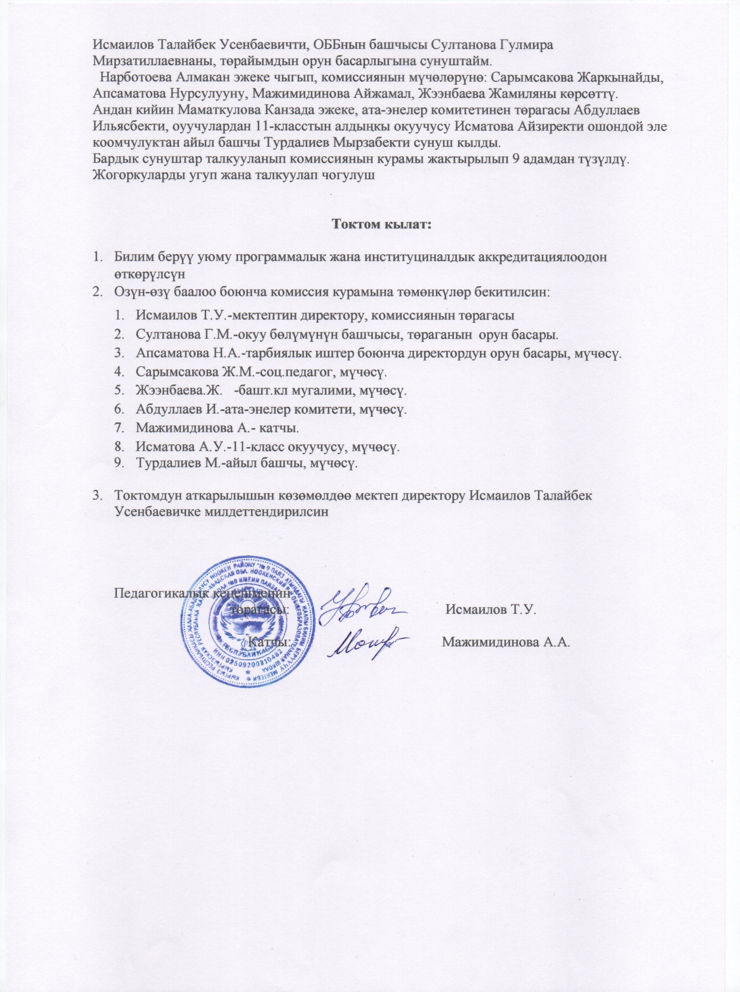

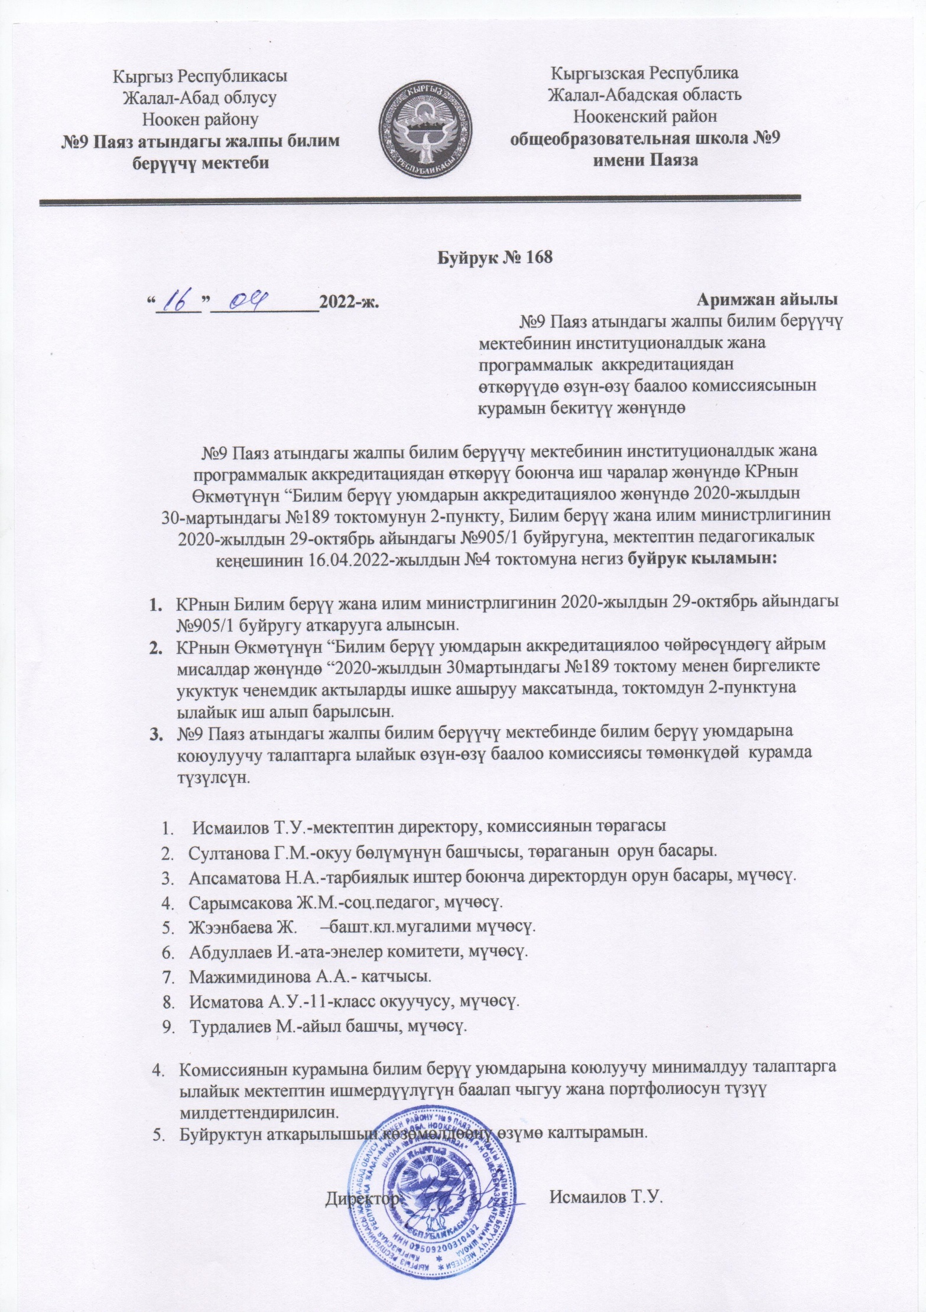

Мектептин тарыхы

№9 Паяз атындагы жалпы билим берүүчү мектеп 1933-1935 жылдары Молдо Калмат байдын уйундө негизделген жана Калмат байдын баласы Паяз болуштун атына коюлган.
1936-жылга чейин башталгыч мектеп болуп ачылган.
1938-жылы ушул жерде 5жылдык мектеп ачылып Сакалды селолук совети тейлеген. Ага Кызыл-Кыргызстан, Чоң-багыш, Бөбүй жана Сакалды айылдарынан балдар келип окушкан.
1942-жылжан 1950 жылга чейин 7жылдык мектеп болуп, анын директору Каримжанов Шамши агай иштеген.
1960-жылы 8жылдык мектеп болгон. Мектеп директору Максутов Аширбек, окуу тарбия завучу Эшиев Мырзатилла эмгектенген
.Метептин азыркы имараты 1972-1973жылдары 320 орундуу болуп курулуп буткөн.
1974-жылы он жылдык мектеп деген статуска ээ болгон.
1977-жылдары мектеп директору Шарипов Т. Окуу тарбия завучу Жээналиев агайлар иштеген.
1986-2012жылга чейин мектеп директору Абдыкеримов Абдрасул агай эмгектенген.
2009-жылы “Жылдын мыкты мектеби” кароо сынагынан райондо 2-орунду ээлеген.
2012-2019 жылдары мектеп директору Токтогулова Уринса эжеке иштеген
2019-жылдын февраль айынан азыркы кунгө чейин мектеп директору Исмаилов Таалай агай, окуу бөлүм башчы Эшиева Гулмира эжеке эмгектенип келуудө.
2019-жылы мектеп жаңы окуу жылында капитальный ремонт жургузуп, алдыңкы орунду ээлеген үчүн Грамота менен сыйланган
2022-2023 окуу жылында мектепте 32 мугалим эмгектенет.
480 окуучу окуйт.20 класс комплект жана 2 даярдоо классы бар.

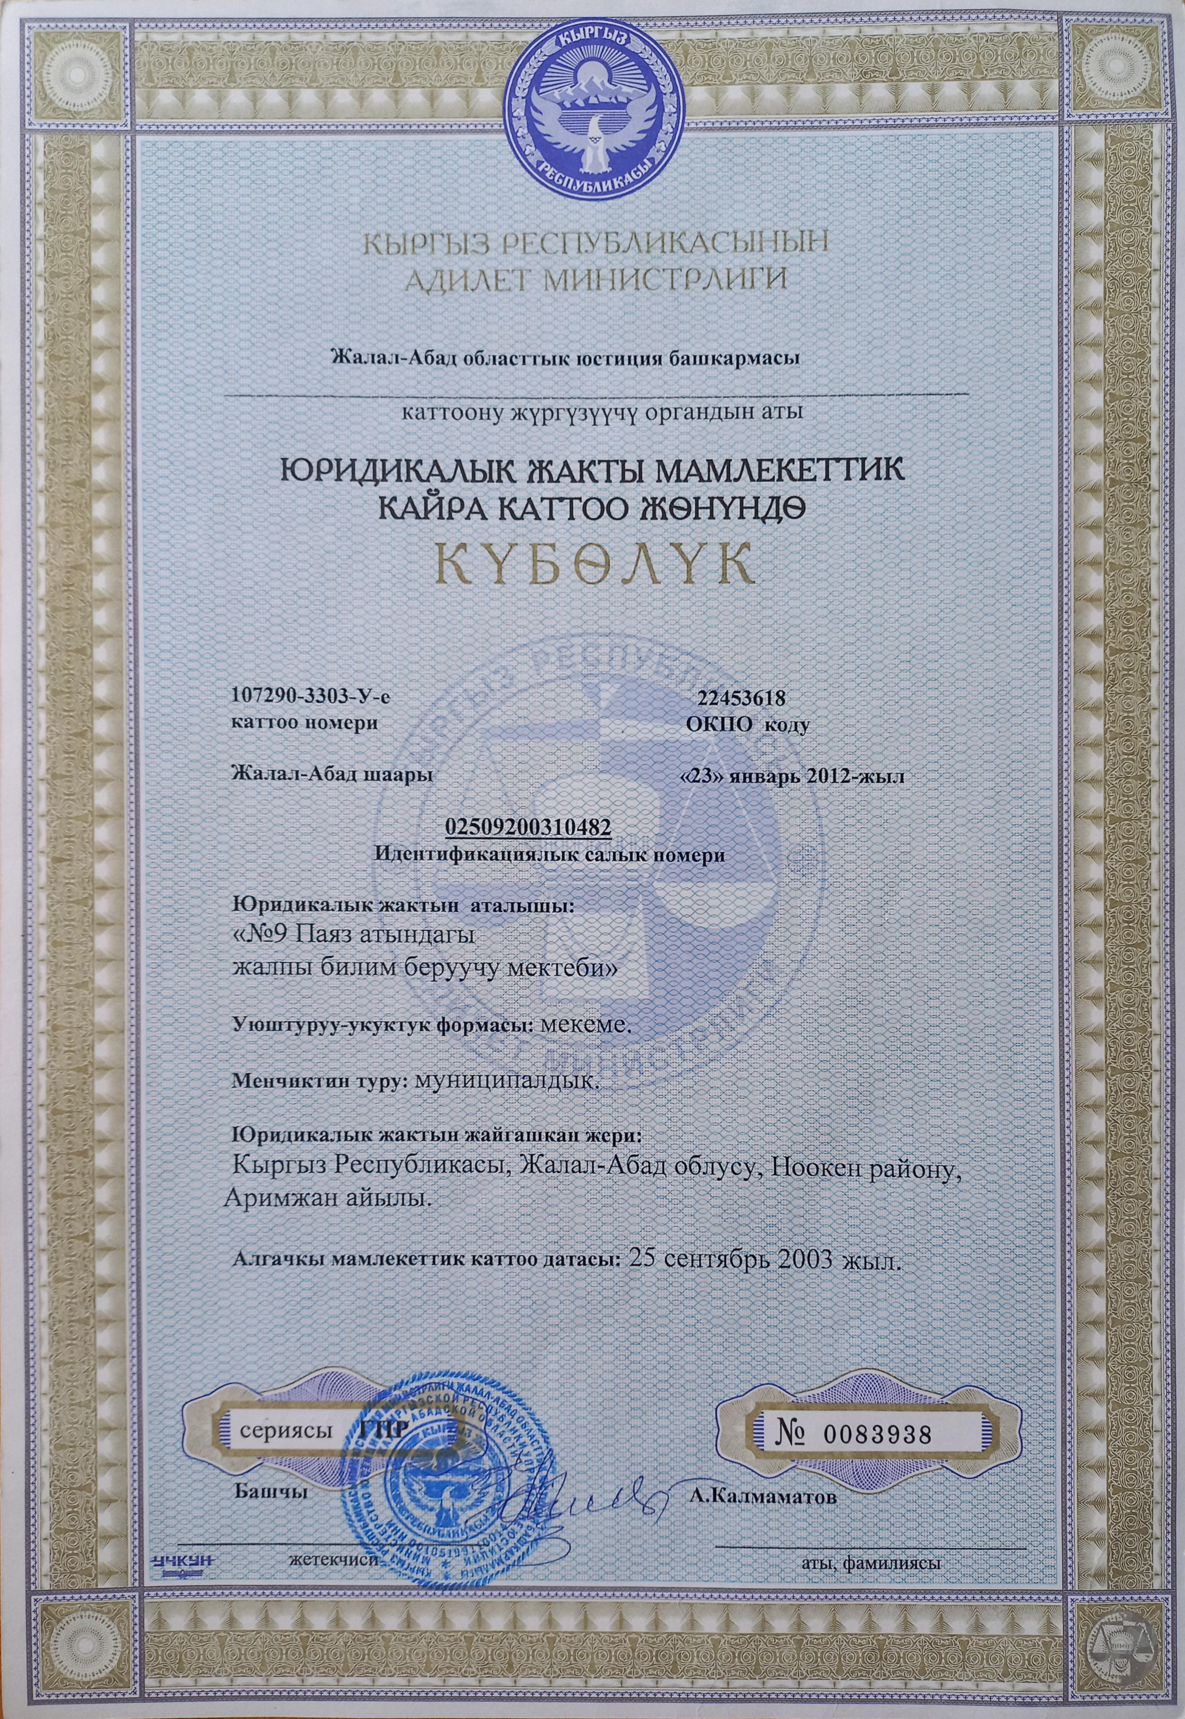

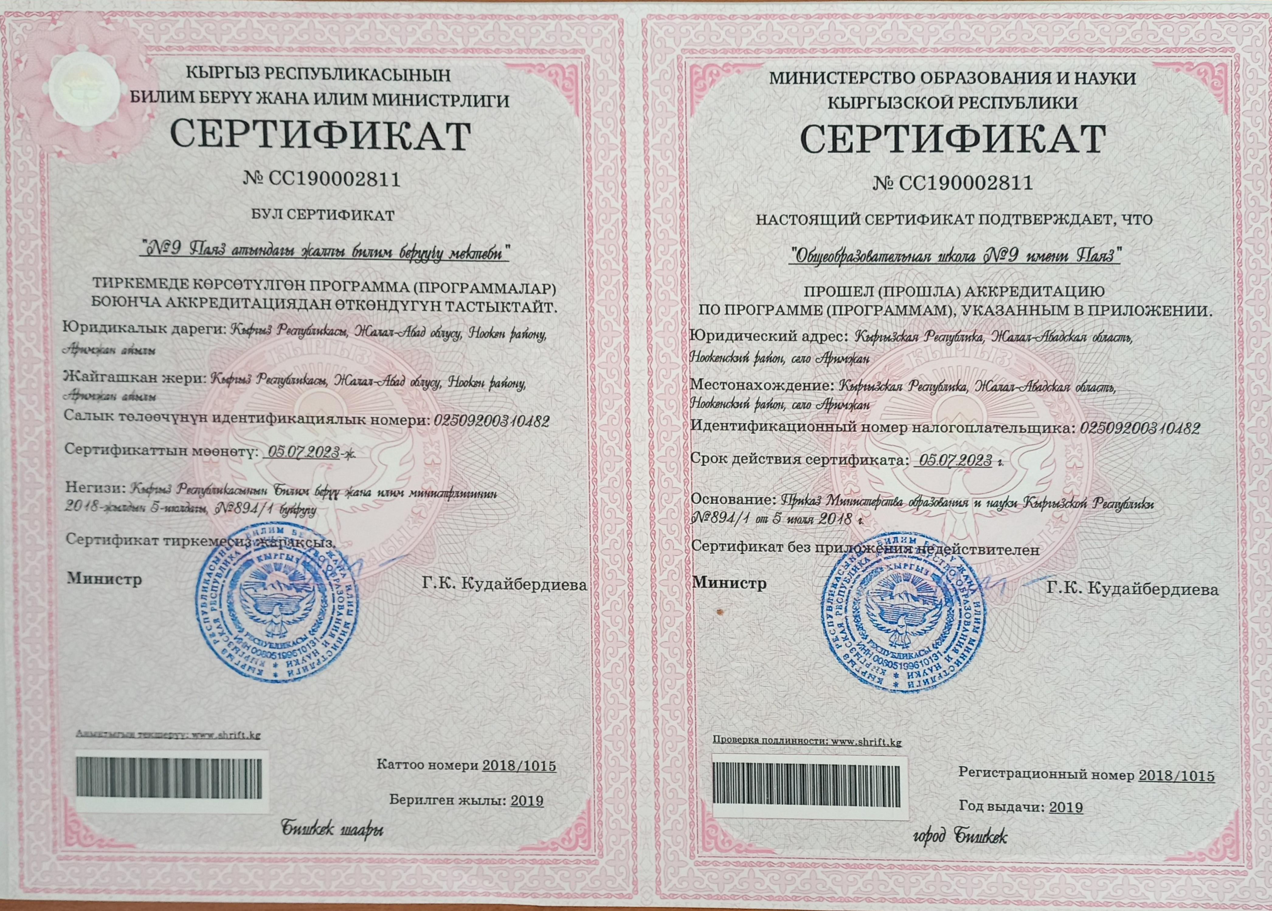

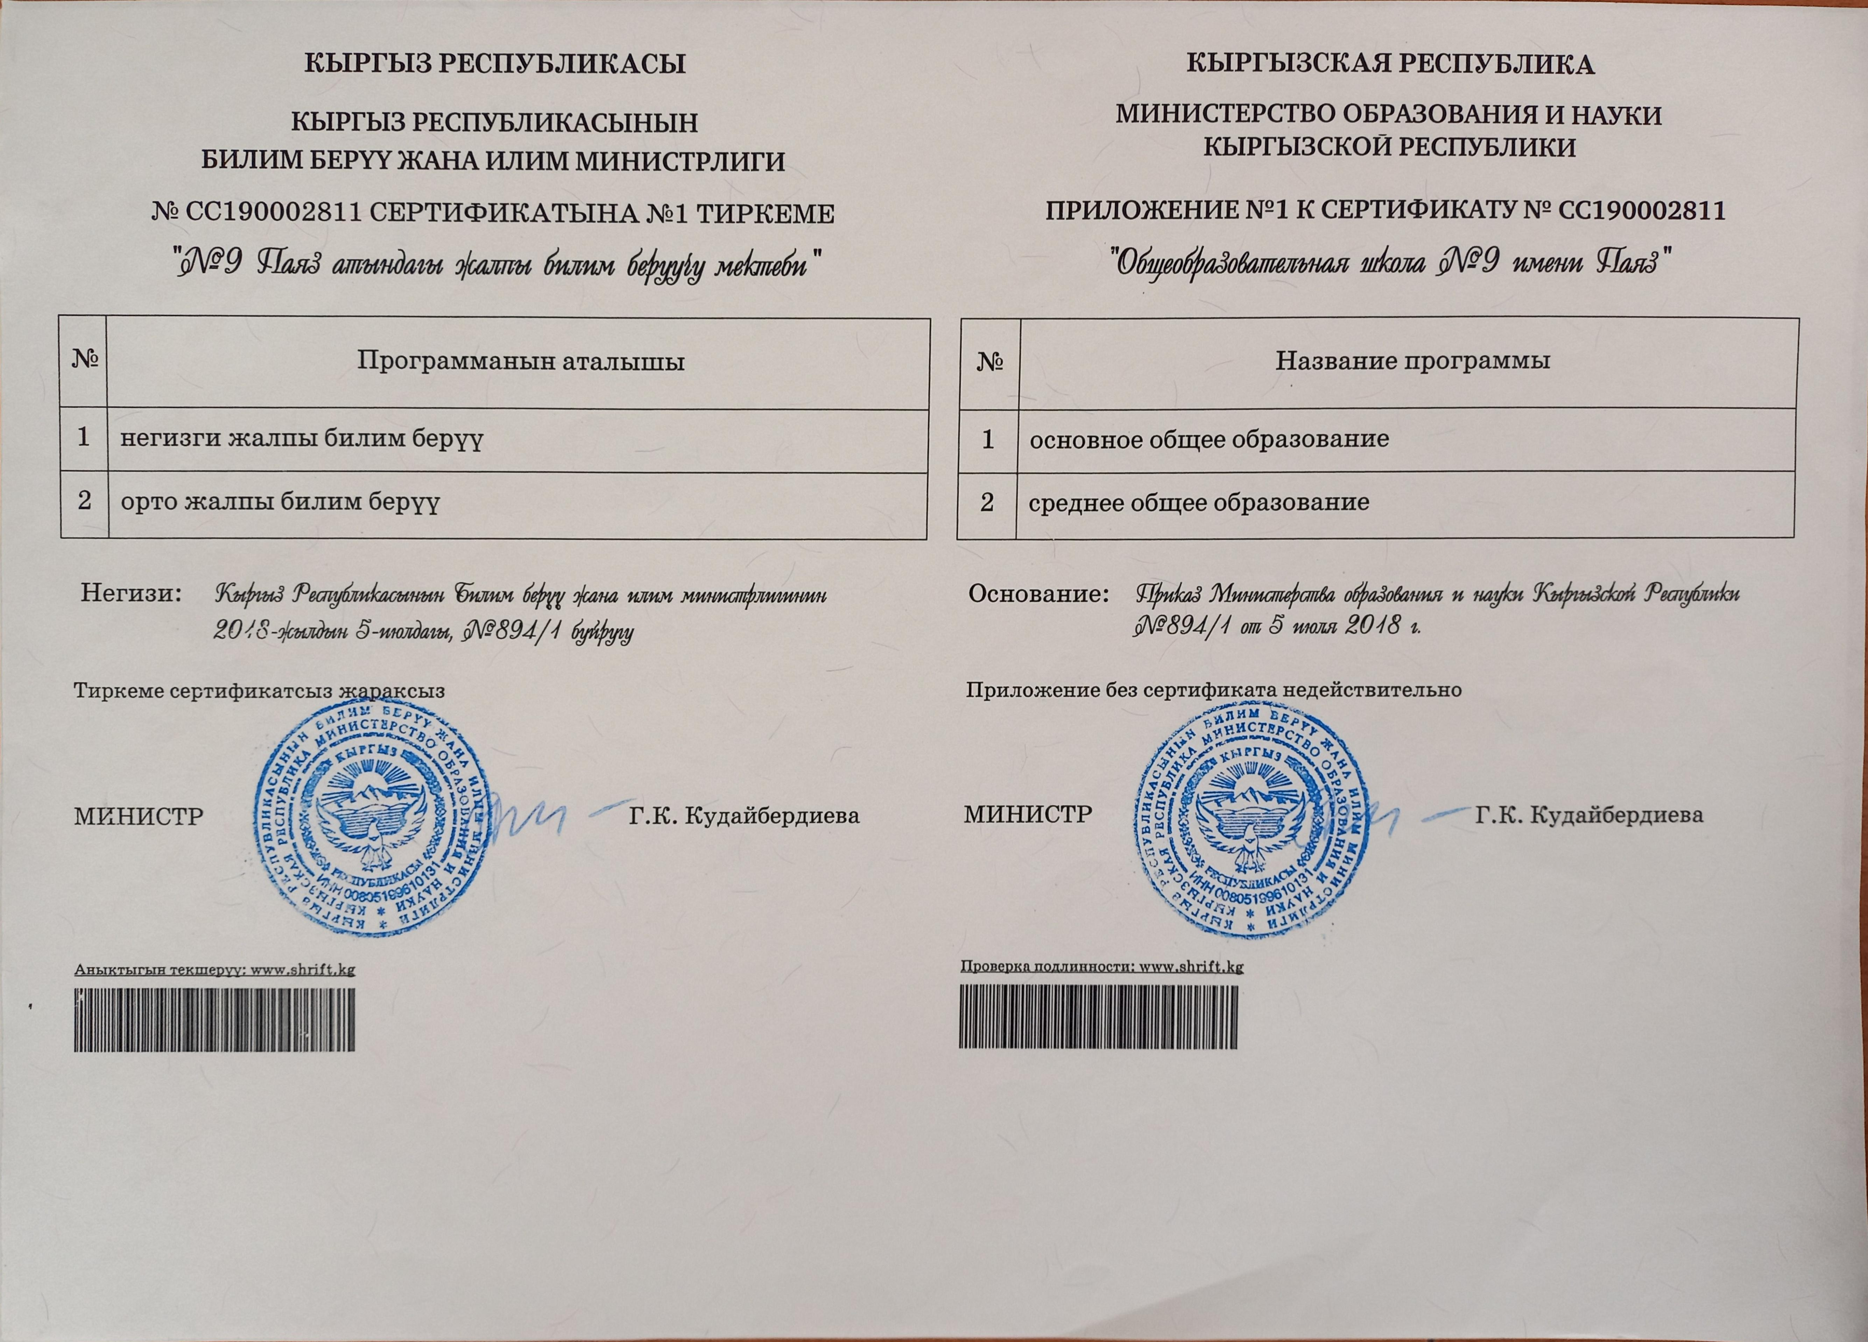
Билим берүү уюмунун миссиясы:

Жалпы орто билим берүүдө мамлекеттик билим стандарттарынын негизинде жаңы технологияларды колдонуу аркылуу билим сапатын
жогорулатуу менен ар тараптуу өнүккөн келечектин муунун тарбиялоо.
Мектепте ата-энелер, жергиликтүү коомчулук менен тыгыз
кызматташтыкта иштөө, инсандын ден соолугун сактоону камсыздоо аларга шарт түзүү.

ИСУО боюнча маалымат
ИСУО-билим берүү уюмдарынын базасы 2019-2020-окуу жылынан баштап мектептерге киргизилди. Базага мектеп жөнүндө маалымат, дареги, Google
картадагы жайгашкан жери, смендүүлүгү, мектептин жалпы аянты камтылды.
Базага мектеп админстрациясы, мугалимдер жамааты, тех.кызматкерлер, жалпы мектеп окуучуларынын өздүгүн тастыктаган документтери, күбөлүктөрү, дипломдору, эмгек китепчелери киргизилди. Окуу программалары, предметтер, каржы булактары, түшүүлөр, чыгымдар, китеп боюнча маалыматтар, окутуу
максатында колдонулган техникалык каражаттар, суу, санитария, гигиена, интернет түйүнү боюнча маалыматтар базага түшүрүлдү.
Окуучулардын саны, классы, окуган предметтери, окуткан мугалимдери, билим сапаттары, олимпиаданын жыйынтыктары, ЖРТнын орточо баллдары, чейрек сайын окуучулардын келүү кетүүсү, катышуу жетишүүсү, билим
сапатынын пайызы жазылып турат

Институционалдык аккредитациялоо учурунда ички баалоонун натыйжалары боюнча КОРУТУНДУ
Кыргыз Республикасынын Билим берүү жана Илим министрлигинин 2020-жылдын 17-декабрь №79 буйругунун негизинде эксперттик комиссия 2022-жылдын 10-майдан 20-июлга чейин , 10-августтан 10-сентябрь айына чейин №9 Паяз атындагы жалпы билим берүүчү мектебинин ишке ашырылуучу төмөнкү билим берүү программаларынын: орто жалпы ички баалоосун жүргүздү.
  - Минималдуу талаптардын аткарылышын талдоо жана тастыктоочу база

 | Өзүн – өзү баалоо үчүн критерийлер | Өзүн – өзү баалоонун натыйжалары | Тастыктоочу база
1. Билим берүүнүн сапатын камсыздоо саясаты
1.1 | Билим берүү уюмунун ишин жөнгө салуучу бекитилген ички актылардын болушу | - Устав 2011-жылдын 12-декабрында педагогикалык кеңешмеде каралып, Ноокен райондук билим берүү бөлүмү тарабынан 2011-жылдын 13-декабрында бекитилген. Юридикалык жакты  мамлекеттик кайра каттоо жөнүндөгү күбөлүк 23-январь 2012-жыл  - Жалпы жана негизги билим берүүчү программасы боюнча өткөрүлгөн аккредитациянын сертификаты №СС190002811 5-июль 2018-жылдагы №894/1 буйругу  - Мектептин имараты жайгашкан жер участогуна болгон жеке менчик укугу жөнүндө Мамлекеттик актысы, сериясы Б №038526, 2003-жылдын 25-сентябрындагы №30 Сакалды айыл өкмөтүнүн токтомунун негизинде Ноокен райондук кыймылсыз мүлккө болгон укуктардын бирдиктүү мамлекеттик реестиринде 2004-жылдын 15- майыында № менен катталган.  - Мектептин имаратынын энергия паспорту, 2005-жылдын 23-июнунда №255 катталган.  - Методикалык (усулдук) бирикменин жобосу  - Ата-энелер кеңешинин Жобосу жалпы Ата-энелер чогулушунун 16-сентябрь 2019-жылдагы №1 протоколу менен бекитилген.  - Окуучуларды мектепке кабыл алуу жана мектептен чыгаруу Ноокен районунун №9 Паяз атындагы жалпы билим берүүчү мектебинин 2011-жылдын 12-декабрындагы педагогикалык кеңешмеде, Ноокен райондук билим берүү бөлүмү тарабынан  2011-жылдын 13-декабрындагы бекитилген уставында каралган. | Көчүрмөлөр:  - Мектептин уставы  - Аккредитациянын сертификаты  - Мамлекеттик акты  - Энергия паспорту  - Мектептин ички жобосу  - УБнин жобосу  - Ата-энелер кең.жобосу  - Мектептин ички актылары мамлекеттик стандартка дал келет (бала жөнүндөгү кодекс, окуучунун кодекси,  баланын укугу жөнүндо конвенция, мугалимдин статусу жөнүндөгү КРнын мыйзамы.)

1.2 | Билим берүү уюмунун бекитилген миссиясынын, кызыкдар тараптардын керектөөлөрүн жана өзүн-өзү баалоонун ар жылдык жыйынтыктарын эске алуу менен иштелип чыккан стратегиялык  жана учурдагы пландардын болушу | - .Мектептин миссиясы 15.11.2018-жылы №3 Педагогикалык кеңешменин чечими менен каралган  №9 Паяз атындагы жалпы билим берүүчү мектебинин  №102/3буйругу менен бекитилген. Мектептин миссиясы: “Жалпы орто билим берүүдө мамлекеттик билим стандарттарынын негизинде жаңы технологияларды колдонуу аркылуу билим сапатын  жогорулатуу менен ар тараптуу өнүккөн келечектин муунун тарбиялоо. Мектепте ата-энелер, жергиликтүү коомчулук менен тыгыз кызматташтыкта иштөө, инсандын ден соолугун сактоону камсыздоо аларга шарт түзүү.”  - .Мектептин 2022-2023-окуу жылындагы иш планы  2022-жыл 24-август айындагы №1 педагогикалык кеңешмеде кабыл алынып, бекитилген.  - Ата-энелер комитетинин иш планы жалпы№1 ата энелер чогулушунда каралып, бекитилген.  - Стратегиялык максаттар жана индикаторлор, ошондой эле аларга жетишүү планы иштелип чыккан. Стратегиялык максаттар билим  берүүнүн сапатына жетишүүгө багытталган. ОЖнын өнүгүү максаттары жана пландары кызыкдар тараптар менен талкууланган. | Көчүрмөлөр:  - Мектептин миссиясы  - Өнүгүү планы  - Ата-энелер комитетинин иш планы жана жобосу  - Мектептин жылдык иш планы
1.3 | Билим берүү сапатын камсыздоо  саясатын ишке ашыруу жана жооптуу адамдардын/ түзүмдөрдүн болушу | - Ноокен районундагы №9 Паяз атындагы жалпы билим берүүчү мектебинин директору Ноокен райондук билим берүү бөлүмү тарабынан 22.02.2019-жылдын №44/4 буйругу менен бекитилди.  - Ноокен районундагы №9 Паяз атындагы жалпы билим берүүчү мектебинин директорунун окуу-тарбия иштери боюнча орун басары Ноокен райондук билим берүү бөлүмү тарабынан 30.08.2019  -жылдагы №64/9 буйругу менен бекитилген.  - Ноокен районундагы №9 Паяз атындагы жалпы билим берүүчү мектебинин директорунун тарбия иштери боюнча орун басары Ноокен райондук билим берүү бөлүмү тарабынан  03.09.2020-жылдагы №70/1 буйругу менен бекитилген.  - Усулдук бирикмелердин башчылары жана курамы №9 Паяз атындагы жалпы билим берүучү мектебинин №1 Педагогикалык кеңешмеде каралып, 2022жылдын 24-августундагы  №103 буйругу менен бекитилген.  - Талаш-тартыш комиссиясынын курамы 2022-жылдын №1 | Көчүрмөлөр:  - Администрациянын буйруктары  - УБнын, талаш-тартыш комиссиясынын, этика, насаатчы мугалимдердин буйруктары.  - Функционалдык милдеттер.

педагогикалык кеңешмесинде каралып, 2022-жылдын 5-сентябрындагы №103/1 буйругу менен бекитилген.
6. Этика комиссиясынын курамы 2022-жылдын №1 педагогикалык кеңешмесинде каралып, 2022-жылдын
5-сентябрында №103/2 буйругу менен бекитилген.
- Насаатчы мугалимдер №1 педагогикалык кенешмеде каралып, 2022-жылдын 5-сентябрында №103/3 менен бекитилген.
- Функционалдык милдеттер
- директор
- ОББ
- тарбия иштери боюнча директордун орун басары.
- соц. Педагог
- чарбалык иштер боюнча директордун орун басары
1.4 | Персоналдын жана окуучулардын жүрүм  – турумунун бекитилген этикалык ченемдердин болушу, аларды сактоо (билим берүү жана инсандын, маданий көп түрдүүлүктүн баалуулуктарын колдоочу уюштуруучулук маданияттын калыптангандыгы) | - КР эмгек кодексине ылайык мектептин ички тартиби, регламенти педагогикалык кеңешмеде каралган.  - Мектеп жамааты этикалык эрежелерди кабыл алып, талаш-тартыш комиссиянын курамы педагогикалык кенешмеде каралып 2022- жылдын 5-сентябрындагы №103/1 буйругу менен бекитилген.  - №9 Паяз атындагы жалпы билим берүүчү мектебинин мугалимдердин, кенже персоналдардын милдети жана укугу мектептин уставында көрсөтүлгөн.  - №9 Паяз атындагы жалпы билим берүүчү мектебинин окуучусунун милдети жана укугу мектептин уставында көрсөтүлгөн.  - Ар бир окуучунун ата-энелери менен келишимдер түзүлгөн. | Көчүрмөлөр:  - КРдин эмгек кодекси.  - Этика комиссиясынын жобосу.  - Окуучунун милдети жана укугу (устав).  - Ата-энелер менен келишимдер.
1.5 | Ишти баалоо, пландоо, уюштуруу, ошондой эле билим берүү чөйрөсүнүн коопсуздугунун абалына мониторинг жүргүзүү механизмдеринин жана жол жоболорунун болушу | - Мектептин коопсуздугун камсыз кылуу боюнча  №9 Паяз атындагы жалпы билим берүүчү мектебинин жылдык иш планы иштелип чыккан.  - Коопсуз чөйрөнү камсыз кылуу иш-планы ата-энелердин чогулушунда бекитилген.  - Мектепте антитеррордук паспорт уюштурулган.  - Окуучулардын коопсуздугун алдын алуу боюнча жобо иштелип чыккан.  - Өрт коопсуздугу боюнча иш план иштелип чыккан.  - Персоналдардын коопсуздугу боюнча инструкция иштелип чыгып, тааныштырылып, кой койдурулган. | Көчүрмөлөр:  - Коопсуздук планы жана эрежелери.  - Өрткө каршы иш план.  - Эмгектижана коопсуздукту коргоо иш планы.  - Стат отчет.  - Мугалимдердин

 |  | 7. Окуучулар боюнча чейрек, жыл сайын стат отчеттору жүргүзүлөт.  - даярдоо классы 2 класс комплекти  - башталгыч 1-4-класс 9 класс комплекти  - негизги 5-9-класс 9 класс комплекти  - жалпы 10-11-класс 2 класс комплекти  - Мугалимдер жыл сайын өз билимин өркүндөтүү курстарынан өтүп турушат.  - Мектеп парламентинин иш планы иштеп чыгылган. | курстан өтүүсү.  6. Парламенттин иш планы.
1.6 | Кызыкдар тараптарды тартуу менен чечимдерди кабыл алуунун жана тиешелүү оңдоолорду киргизүүнүн колдонуудагы механизмдердин болушу | 1 .Жамааттык келишимдер №9 Паяз атындагы жалпы билим берүүчү мектебинин жетекчилиги менен кесиптик уюмдун ортосунда эмгек келишими 2020-жылдын 5-февралынан 2023-  жылдын 5-февралына чейин түзүлгөн.  - Кылмыштуулуктун алдын алуу боюнча мектеп, окуучу, ата-эненин ортосунда келишим түзүлгөн.  - Ата-энелер комитеттеринин 2022-2022 окуу жылы боюнча иш планы түзүлүп, иш алып барылат.  - Ата-энелер комитетинин жобосу түзүлгөн.  - Пед кеңешинин, УБнын жобосу иштелген.  - Окуучулардын өздүк портфолиосу түзүлүп, жобосу иштелип чыккан. | Көчүрмөлөр:  - Келишимдер  - Ата-энелер комитетинин иш планы.  - Жоболор.  - Окуучулардын портфолиосу.
1.7 | Билим берүүнү башкаруунун колдонуудагы маалыматтык  системасынын, веб-сайттан, электрондук почтанын болушу | Мектептин почтасы.payaz-9@mail.ru Мектептин сайты:  https:// payaz.mektebim.kg/  ИСУО менен 2019-жылдан бери иш жүргүзүлүп келе жатат  ИСУО боюнча маалымат  ИСУО-билим берүү уюмдарынын базасы 2019-2020-окуу  жылынан баштап мектептерге киргизилди. Базага мектеп жөнүндө маалымат, дареги, Google картадагы жайгашкан жери, смендүүлүгү, мектептин жалпы аянты камтылды.  Базага мектеп админстрациясы, мугалимдер жамааты, тех.кызматкерлер, жалпы мектеп окуучуларынын өздүгүн тастыктаган документтери, күбөлүктөрү, дипломдору, эмгек китепчелери киргизилди. Окуу программалары, предметтер, каржы  булактары, түшүүлөр, чыгымдар, китеп боюнча маалыматтар, окутуу максатында колдонулган техникалык каражаттар, суу, санитария,  гигиена, интернет түйүнү боюнча маалыматтар базага түшүрүлдү. | Көчүрмөлөр:

 |  | Окуучулардын саны, классы, окуган предметтери, окуткан мугалимдери, билим сапаттары, олимпиаданын жыйынтыктары, ЖРТнын орточо баллдары, чейрек сайын окуучулардын келүү кетүүсү, катышуу жетишүүсү, билим сапатынын пайызы жазылып турат.
 | Күчтүү жактар: | - Мектеп администрациясы мектеп ичиндеги милдеттердин туура бөлүштүргөндүгүндө. (директордун окуу-тарбия иштери боюнча орун басары, директордун уюштуруу иштери боюнча орун басары, соцпедагог, усулдук бирикменин башчылары, чарба иштери боюнча директордун орун басары).  - КР Билим Берүү мыйзамы жана Эмгек кодексине шайкеш келген эмкек келишимдеринин негизинде иш алып баруусу.  - Билим берүү уюмунун кызматкерлеринин ишмердигин баалоо критерийлери  - Окуучулардын өзүн-өзү башкаруу түзүмүнүн иштери системага салынган(Мектеп парламенти).  - Мектепте түштөн кийинки учурда окуучулардын кызыкчылыгына, кесипке багыттоо максатында уюштурулган ар кандай кружоктор өзүнүн ишмердүүлүгүн жүргүзөт.  - Мектепке усулдук бирикмеге 5 секция кирет. Өз убагында усулдук иштер жакшы деңгээлде, насаатчылар бекитилген, кенешмелер ачык сабактар, усулдук жаңылыктар менен тааныштырылат. Ар бир мугалимде өз билимин өркундөтүү портфолиосу бар. Райондук семинарларга, педкенешмелерге активдүү катышабыз.  - Кадырдык потенциал талапка ылайык. Ар бир предмет боюнча жогорку билимдүү, өз адистиги менен 97 % иштешет. Жетишпеген  кадр акыркы 5 жылда болгон жок. Пед.кадрлардын 90 % ти жогорку билимдүү.  8.Окуучулардын сабакка катышуусу күндө орточо 95 – 96 % ти түзөт. Себепсиз калуу, окубай жүргөн окуучу жок. Күн сайын ар бир класстын катышуу 97% ти дежур мугалим тарабынан чыгарылып ОББ га берилет. Билим сапат боюнча ЖРТ дан эң жогорку балл 2018 – 2019 – окуу жылында 174 балл, 2019 – 2020 – окуу жылында 169. 2020-2021-жылдары 186, 2021-2022-окуу жылында 128 баллды түздү. Олимпиададан областтык турга акыркы 5 жылда 2 окуучу катышты. Таланттуу окуучулар менен иштөөдө математика, кыргыз адабиятынан , музыка сабагынан комуз жана бий  ийримдеринин катышуучулары областтык деңгээлге катышып келишет. Предметтик кружоктор, кошумча ийримдер иштейт.  - Мектеп интернет тармагына туташкан жана жеке өздүк сайты ачылган.  ИСУО менен иш алып барылат. Толуктоолор киргизилип турат.

 | Алсыз жактар: | - Окуу китептери толук жетишпейт, программага дал келбейт.  - Окуучулардын билим алууга, билимдерин тереңдетүүчү мотивациянын начардыгы.  - Мигрант ата-энелердин балдарынынын билим сапатына көзөмөлдүн жоктугу, түзүлгөн шарттын начардыгы.  - Кошумча акы төлөнүүчү предметтик ийримдердин жоктугу.  - Олимпиада боюнча республикага чыккан окуучу жок. Мектепте “Алтын тамга” алган окуучу жок
 | Сунуштар: | - ЖОЖдордун бүтүрүүчүлөрүн мугалимдик кесипке кызыктырып, сапаттуу даярдалса.  - Жаш кадрларды мектепте туруктуу иштеп калышына шарттар түзүлсө, депозит төлөө ишке ашса.  - Айыл жериндеги мугалимдерге жеңилдиктер каралса: отун, электр энергиясына төлөө, жер үлүштөрдү, участканы кезексиз берсе.
 | 2. Кадрдык саясаттын эффективдүүлүгү
2.1 | Педагогикалык, административдик, окутуучу-көмөкчү жана кенже тейлөөчү персоналды жумушка алуунун (жумуштан бошотуунун) объективдүү критерийлерин жана шарттарын  камсыздоочу механизмдин жана жол – | 1.Уставка жана билим берүү мыйзамына ылайыкташтырылып, эмгек келишиминин негизинде жумушка кабыл алынат. Башка жумушка которуу жана жумуштан бошотуу Кыргыз Республикасынын Эмгек Кодексинин негизинде жумушчунун өз арызы менен ишке ашырылат. Жумушчу менен эмгек келишими түзүлөт. Кызматкерге  буйрук жазылат. Өздүк делого төмөнкү иш кагаздар кирет: | Көчүрмөлөр:  - Кабыл алуу жана бошотуу буйрук китептери.  - Эмгек келишими.  - Өздүк дело.

 | жоболордун болушу | - арыз,  - өмүр баян  - өздүк баракча  - эмгек китепчеси  - билими жөнүндө документи  - паспорт копиясы  - соттолбогон тууралуу документи  - мамлекеттик сыйлыктары  - ден-соолугу жөнүндө китепче.
2.2 | Штаттардын комплекттелишинин, педагогикалык персоналдын  квалификациясынын жана билиминин билим берүү программасына шайкеш келүүсү | - Педагогикалык курам квалификацияларга жана билимдерге карата коюлуучу талаптарга ылайык толугу менен комплектенген.  Мектептин штаттык бирдик 2022-жылдын сентябрында райондук билим берүү бөлүмү тарабынан бекитилген. Штаттык бирдик  боюнча мектепте директор 1ст, ОББсы 1ст, организатор завуч 0,75ст, соцпедагог 0,75ст, завхоз 1ст, ашпозчу 1ст, жардамчы ашпозчу 1ст, кароол 2ст, китепканачы 1ст, Техникалык тейлөө кызматкерлери 6,5ст, лаборант 1ст., катчы 1ст, штаттар берилген. Штаттык  бирдик боюнча жумушчулар толук.  - Мектеп мугалимдеринин эмгек стаждары төмөнкүчө: 1-3 жылга чейинки: 5  5-10 жылга чейинки: 4  10-15 жылга чейинки: 3  15 жылдан жогору: 20  Ар бир мугалим өзүнүн адистиги боюнча сабак берет. | Көчүрмөлөр:  - Штат бирдиги  - Тарификация  - Мугалимдердин кыймылы.  - РИК-83
2.3 | Физикалык жана психологиялык коопсуз чөйрөнү, ошондой эле билим берүү процессинин катышуучуларынын өз ара мамилелерин баалоону, анын  жыйынтыгы боюнча чечимдерди кабыл алууну камсыздоочу механизмдин жана жол-жоболордун болушу | Мектеп администрациясы балдарды окутууда физикалык жана коопсуз чөйрөнү түзгөн.  - Мектептин каридорунда жана короосунда 16 жерде видео көзөмөл орнотулган.  - Эвакуация планы.  - Коридорлордо, китепканада, архивде огнетущительдер бар.  5. Окуучулар менен ай сайын өмүр, өрт коопсуздугу боюнча машыгуулар өткөрүлүп турулат. | Көчүрмөлөр:  - Сүрөттөр  - Антитеррордук паспорт.  - Инструктаж китепчеси.  - Соц.педагогдун иш планы.

- Антитеррордук паспорт.
- Эмгекти коргоо жана өрт коопсуздугу боюнча инструктаж түзүлгөн.
- Соц. педагогдун иш планы жана иш чаралары
2.4 | Педагогикалык, административдик, кенже тейлөөчү жана окутуучу-көмөкчү персоналдын ишин баалоону, анын  жыйынтыгы боюнча чечимдерди кабыл алууну камсыздоочу механизмдин жана жол жоболордун болушу | - Зыяндуу шартты изилдөө боюнча комиссиянын курамы боюнча 3.02.2022-ж №137 буйрук  - Ата-энелердин билим берүү процессине катышуусу жана баалоосу.  - Административдик баалоо(өз ара сабакка катышуу)  - Ички көзөмөл  - УБнын баалоосу | Көчүрмөлөр:  - КТУнун чечими  - Зыяндуулук  - Ата-энелердин баалоосу  - Административдик баалоо.  - Ички көзөмөлдүн иш планы.  - УБнин иш планы
 | Күчтүү жактар: | 1.Мугалимдердин негизги бөлүгү тажрыйбалуу жана жогорку билимдүү, өз ишин мыкты билген, чеберчилик, изденүү менен иштеген эмгек жамааты топтолгон.  Күчтүү,жогорку билимдүү педагогикалык 26 мугалим бар.Педстажы-  45 жылдан ашык-  40 жылдан ашык-1  30 жылдан ашкан-4  Административдик персоналдар туура тандалган .  - Педагогдорду жумушка алууда жана бошотууда эч кандай мыйзам бузуучулук акыркы 5 жылда болгон жок.  - Штаттар комплектелиши жетиштүү.  Педагогикалык персоналдар курстан өтүп турушат. Ар бир предмет боюнча билими жетиштүү, программага шайкеш сабак берет.  - Билим берүү процессинин катышуучулары 3 тараптуу келишим бир жылга түзүлүп иштешет. Жөнөкөй мугалим жана пенсионер мугалимге талап бирдей.  - Персоналдардын ишин баалоо, түзүлгөн комиссия тарабынан бааланып, квартал сайын стимул берилет. Билим берүү министрлигине чейин сыйлыктарга көрсөтүлөт.  - АБР тарабынан өткөрүлгөн семинар, окуу-тренингдерге мугалимдер байма-бай катышышат.

- Мугалимдер билимин жогорулатуу үчүн курстардан өтүшкөн.
- Техникалык каражаттар менен мугалимдердин 70% колдоно алышат.
- Мектепте усулдук иштер жакшы деңгээлде, насаатчылар
бекитилген, кеңешмелер, ачык сааттар өз убагында өтүлүп турат.
 | Алсыз жактары: | - Жалпы кызматкерлердин арасынан пенсия курагындагы кызматкерлердин санынын көптүгү.  - Педагогикалык кадрларды жумушка алууда сааттардын аз болушу, класстарда окуучулардын көптүгү.  - Кенже тейлөөчү персоналдарга жумуштун көлөмү көп, айлыгы аз төлөнөт.  - Кээде керектүү штаттар кыскарат жаңы программаны өздөштрүүдө пед.персоналдардын билими шайкеш келбей калат .  - Персоналдардын ишин баалоо механизми бир гана стимулга бөлүнөт. Алардын ден соолугуна, жашоо шартына көңүл буруу начар. Мугалимдерге коммуналдык чыгымдар төлөнбөйт.  7.Жаш мугалимдерди кызыктыруучу стимулдардын жоктугу.
 | Сурнуштар: | - Педагогикалык кадрларды сапатту даярдоо.  - Жогорку окуу жайдын бүтүрүүчүлөрүн мектепке туруктуу иштеп калышына шарттар түзүлсө, аларга стимул боло турган шарттар иштелип чыкса.  - Мектеп жашындагы окуучуларды педагогикалык кесипке кызыктыруу иштери жүргүзүлсө.  - Пенсия жашындагы мугалимдерге пенсияны көбөйтүп төлөө, сааттарын чектөө.  - Пед.кенже тейлөөчү, окутуучу-көмөкчү персоналдарга жеңилдиктерди берүү.
3. Материалдык – техникалык база
3.1 | Билим берүү процессинин катышуучуларына, анын ичинде ден соолугунун, мүмкүнчүлүгү чектелген адамдарга жеткиликтүү болгон окуу имараттарынын, жайларынын жана  материалдык ресурстардын (жабдылган | - Окуу каанасы - 17  - Административдик кааналар - 3  - Лабороториялык бөлмө- 2  - 3 даана проектор  - Спорт зал бар  - Спорттук аянтча бар | Көчүрмөлөр:  - Сүрөттөр  - Кабинеттин планы жана паспорту

 | окуу класстары, лабораториялар, компьютердик класстар, спорт зал,  медициналдык пункт, ашкана), ошондой эле жашоо үчүн тиешелүү шарттары бар жатаканалардын (эгерде болсо)болушу | 3 Телевизор  - Парта 240, отургуч 480 даана  - Ысык суу бар  - Кол жуучу раковиналар 7 даана  - Ашкана бар  - Азыктарды сактоочу кампа бар  - Видеокөзөмөл 16даана  - Ажаткана бар 12 уялуу (сыртта)  - Окуу кабинеттери бардык предметтер боюнча жетиштүү  - Жылытуу системасы электр  - Актовый зал бар  - Китепкана бар  - Архив  Ар бир окуу кабинеттери талапка жооп берет.Кабинеттердин пландары жана паспорттору түзүлгөн.
3.2 | Билим берүү чөйрөсүнүн коопсуздугунун талаптарын сактоо (экологиялык, санитардык-эпидемиологиялык жана гигиеналык эрежелер жана ченемдер, өрткө каршыкоопсуздук, эмгекти коргоо жана коопсуздук техникасынын  эрежелери ) | Билим берүү чөйрөсүнүн коопсуздугунун талаптарын сактоо боюнча:  1 .Окуучулардын жана кызматкерлердин коопсуздугу боюнча жобо түзүлгөн.  - Эмгекти жана коопсуздукту коргоонун иш планы түзүлгөн.  - Мектеп ичинде коопсуздукту сактоо боюнча журнал жан бурч уюштурулган.  - Өрткө каршы бардык каражаттар( суу сактагыч, өрт өчүргүч щиттер, өрт өчүрүү балондор, ж.б.)менен камсыздалган  - Антитеррордук коргонуу боюнча УКМК жана ИИМ тарабынан бекитилген паспорт.  - 16 видео байкоо камералары.  - Мектептин киреберишинде колжуучу 3 умывальник  - Ашканадаокуучулардын кол жуусу үчүн ысык суу уюштурулуп , 4 умывальник орнотулган жана кол жуучу каражаттар, солфеткалар, суюк самындар менен камсыздалган.  - Мектепте ысык тамак уюштурулган, ашканада окуучуларды туура тамактануусу үчүн атайын тамактардын МЕНЮсу түзүлгөн. | Көчүрмөлөр: 1.Жобо 2.Иш план  3.Антитеррордук паспорт 4.Сүрөттөр(коопсуздук  боюнча, видео камера, ашкана, кол жуучу жай,кабинеттеги гүлдөр)

- Эвакуация пландары түзүлгөн.
- Ар бир кабинетте жашылдандыруу боюнча гүлдөр жогорку деңгээлде уюштурулган.
3.3 | Материалдык техникалык базаны жана маалыматтык ресурстарды жакшыртуу боюнча ишти топтоо, баалоо, талдоо, пландоо механизминин болушу | Педагогикалык курамга, окуучуларга окутуунун күтүлгөн натыйжасына жетишүүсү үчүн жеткиликтүү болгон материалдык ресурстар:  1.Материалдык -техникалык базанын чыңдалышы боюнча план түзүлүп, жобо иштелип чыккан.Мектеп тех каражаттар менен 30% камсыздалган.Ата-энелер тарабынан 5 кабинеттин мебелдери  жаңыртылган. Бүтүрүүчүлөр тарабынан мектептин дарбазы алмаштырылган.  - Китепкана фонду  - Компьютердик класс  - Сакалды айыл өкмөтү  - Өнүктүрүү фонду  - Мектептин бүтүрүүчүлөрдүн салымы  - Ата-энелердин салымы | Көчүрмөлөр:  1.План 2.Жобо 3.Китеп фонду 4.Сүрөттөр
 | Күчтүү жактар | 1.Материалдык-техникалык базасынын чыңдалышы. 2.Мугалимдерге жана окуучуларга шарттардын түзүлүшү жана материалдык – техникалык базанын болушу.  - Заманбап технологиялардын жардамы менен сабак өтө алышы.  - Окуучулар үчүн ысык тамак уюштурулган.  - Мектепте wi-fi түйүнү түшкөн.  - Коопсуздукту камсыздоо үчүн 16 жерде видеокөзөмөл уюштурулган.  - Окуу кабинеттери толук талапка жооп берет.  - Экологиялык санитардык гигиеналык эрежелер сакталып, кол жуучу жайлар уюштурулуп, ысык суу чыгарылган.  - Коопсуздукка каршы бардык шарттар каралган, эвакуациялык пландар түзүлгөн.
 | Алсыз жагы: | - Мектеп кап.ремонтко муктаж.  - Мектептин шкафтары, эшик-терезелеринин эскилиги жеткен, алмаштырууга муктаж.  - Окуучулардын чыныгы санына китепкана фондунун жана компьютердик класстар жетишсиз.

4.Класстарда парта, стол эмеректери жетиштүү эмес.. 5.Лабораториялар заманбап көргөзмө куралдар, реактивдер, жабдуулар менен камсыздалган эмес.
- Кышкы мезгилде электр энергиясындагы жогорку чыңалуунун натыйжасында электр энергиясы көп өчөт. Жылуутуу системасы толугу менен электр энергиясы менен камсыздалат. Альтернативдүү вариант жок
- Экологиялык бак дарактарды көбөйтүү, жашылдандырууда суу тартыш
 | Сунуштар: | - Мектепке мамлекет тарабынан бюджеттен ремонт үчүн финансы бөлүштүрүүдө окуучулардын санына эмес мектептин кубатурасына жараша бөлүнсө.  - Материалдык базаны чыңдоого лабораториялык жабдуулар, технологиялык каражаттар менен камсыздалса.  - Мугалимдерге коммуналдык чыгымдар төлөнүп берилсе.  - Айыл өкмөттүн бюджетинен мектептерге канцелярдык жана чарба иштерине финансы бөлүнсө.  - Окуу усулдук ишмердүүлүктү өркүндөдүүдө ар бир предметти окуутуда кошумча усулдук адабияттар колдонмолор чыгарылса
4. Финансы ресурстарын башкаруу
4.1 | Финансылык пландоо системасынын болушу | - Республикалык бюджеттен 2022-жылга каралган каражаттар сметасы.  - Жергиликтүү бюджеттен 2022-жылга каралган каражаттар сметасы  - Кызматкерлердин айлык акысы  - Ата-энелер тарабынан тамак-аш үчүн бөлүнгөн сумма  - Электр энергиясынын лимити | ИСУОдо көрсөтүлгөн  Көчүрмөлөр:  1.Ашкана боюнча жобо 2.Электр энергиясынын  лимити
4.2 | Кошумча финансы ресурстарын тартуу, бөлүштүрүү жана отчеттуулук боюнча ачык айкын механизмдердин болушу | Акыркы 5 жылда тартылган инвестициялар:  - Республика -900 000сом  - Жергиликтүү -596 000сом  - Долбоор-3 200 000сом,мектеп.чатыры эшик терезелер алмашты  - Асфальт төшөө-200 000 сом жергиликтүү бюджеттен  - Жайкы ашкана куруу -396 000 сом жергиликтүү бюджеттен | Көчүрмөлөр:  - Сүрөттөр  - Актылар

- Өнөктөштөр жана демөөрчүлөр тарабынан-500 000 тартылган, көрсөтүлгөн материалдык жардамдар кабинеттерге мебелдер, кабинеттердин ремонтторуна иштетилди.
- Санитардык гигиеналык абалды жакшыртуу үчүн жергиликтүү бюджеттен тарабынан 41000 сомдук кол жуу үчүн ысык суу киргизилди.
- Спорт инвентарлары айыл жаштарынын колдоосу менен каржыланат.
- 2 окуу кааналарынын эшиктери 20 000 сомго ата-энелер тарабынан алмаштырылды.
- Таза суу сактоо үчүн 1 кудук курулду 25600сом
- Бардык окуу кабинеттери талапка ылайык жарыктандырылган.
4.3 | Финансы ресурстарын жакшыртуу  боюнча ишти топтоо, баалоо, талдоо жана пландоо механизминин болушу | Педагогикалык курамга, окуучуларга окутуунун күтүлгөн натыйжасына жетишүүсү үчүн жеткиликтүү болгон материалдык ресурстар:  1.Материалдык -техникалык базанын чыңдалышы боюнча план түзүлүп, жобо иштелип чыккан.Мектеп тех каражаттар менен 25% камсыздалган.  Китепкана фонду-6578  - Компьютердик класс-бар  - Сакалды айыл өкмөтү 596 000  - Мектептин бүтүрүүчүлөрдүн салымы  - Ата-энелердин салымы-150 000 | Көчүрмөлөр:  1.План 2.Жобо 3.Китеп фонду 4.Сүрөттөр
 | Күчтүү жагы: | 1.Финансылык пландоо билим берүү уюмунда чектелүү 2.Кошумча ресурстарды демөөрчүлөр тарабынан тартуу ишке ашат.Бөлүштрүү ,-ачык-айкын отчёттуулук кесиптик уюмун  текшерүү комиссиясы,ата-энелер тарабынан жүргүзүлөт.

- Финансы русурстарын жакшыртуу боюнча жетекчи пландуу иш алып барат. Айыл өкмөт,коомчулук,көз карандысыз уюмдар менен иштөөгө аракеттер жасалат.
- Демөөрүлүк гана мектепке жардам берет.
- Финансы мамлекеттик бюджеттен ремонтко,жергиликтүү
бюджеттен (1-4-класстарга ысык тамакка,канцтоварга бөлүнөт. 6.Айыл өкмөт материалдык жардам берет.
7.Өнүктүрүү фонду менен иш алып барылат.
 | Алсыз жагы: | - Билим берүү мекемесинин жетишпеген жактары көп. Имараттын аянты чоң, ремонтко финансы аз бөлүнөт.  - Жаңы тех.каражаттар аз.
 | Сунуштар: | - Окуу кабинеттери заманбап технологиялар менен (компьютер, интерактивдүү доска, проектор, телевизор) ишке ашырылса.  - Чет тили, орус тили сабактарынан акы төлөнүүчү ийримдерди ачып берсе.  - Комплекстин имаратынын эшик-терезелеринин абалы начар, алмаштыруу үчүн бюджеттен финансы ажыратылып берилсе

